Dokumentation

MyTrade

# ERD

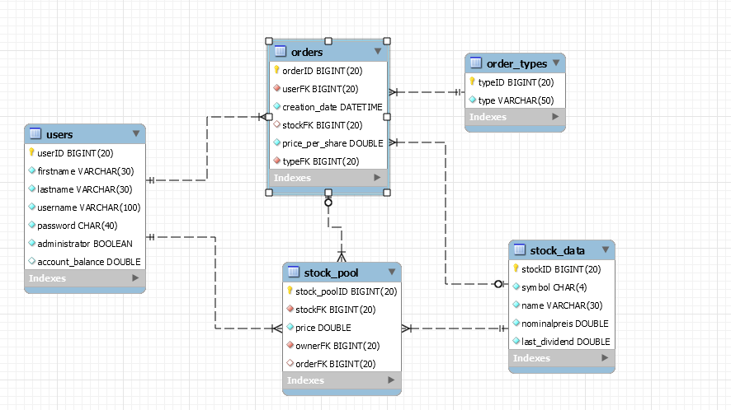

# Organigramm

# Git Hub

<https://github.com/grosssven/MyTrade.git>

# Anmerkungen

Punkt 2.26 und 2.27 haben wir durch den Webfilter abgedeckt, da dieser falsche URL, nicht erlaubte Seiten und Seite, die im Workflow nicht vorgesehen sind, nicht erlaubt. Es wird automatisch auf eine sinnvolle Seite weitergeleitet. Dies verbessert die Benutzbarkeit, da man nicht von Hand die Seite neu eintippen muss.

# Testfälle

|  |  |  |  |  |  |  |  |
| --- | --- | --- | --- | --- | --- | --- | --- |
| Datum/Zeit | | 03.07.2015 9.00 | | | | | |
|  | Ausgangspunkt | | Eingaben | | Resultat | | |
| Nr. | Zustand | | Werte | Button | Output | Meldung | Bemerkung |
| 1 | Login.xhtml | | Benutzername = tj33  Passwort = tj33 | Anmelden | Portfolio .xhtml | Keine | Eingeloggt als Händler |
| 2 | Login.xhtml | | Benutzername = t137  Passwort = t137 | Anmelden | Administration.xhtml | Keine | Eingeloggt als Admin |
| 3 | Administration .xhtml | | Keine | Aktie erfassen | aktieErfassen .xhtml | Keine | Keine |
| 4 | Administration.xhtml | | Keine | Benutzer erfassen | benutzerErfassen.xhtml | Keine | Keine |
| 5 | Administration.xhtml | | Keine | Dividende ausschütten | Administration.xhtml | Die Dividende wurde erfolgreich ausgeschüttet. | Keine |
| 6 | AktieErfassen .xhtml | | Name = peta  Symbol = peta  Nominalpreis = 12  Dividende = 2  Stückzahl = 5 | OK | NeueAktieVorschau .xhtml | Keine | Keine |
| 7 | AktieErfassen | | Keine | Zurück | Administration.xhtml | Keine | Keine |
| 8 | NeueAktieVorschau .xhtml | | Keine | Speichern | Administration .xhtml | Die Aktie wurde erfolgreich gespeichert: | Hängt mit Testfall Nummer 6 zusammen |
| 9 | NeueAktieVorschau.xhtml | | Keine | Verwerfen | aktieErfassen.xhtml | Keine | Hängt mit Testfall Nummer 6 zusammen / Die Werte können bearbeitet werden |
| 10 | benutzerErfassen.xhtml | | In jedem Feld den Wert „peta“ und als Rolle „Administrator“ | OK | benutzerErfassenVorschau.xhtml | Keine | Keine |
| 11 | benutzerErfassen.xhtml | | Keine | Zurück | Administration.xhtml | Keine | Keine |
| 12 | benutzerErfassenVorschau.xhtml | | Keine | Speichern | Administration.xhtml | Der Benutzer wurde erfolgreich angelegt: | Hängt mit Testfall Nummer 10 zusammen |
| 13 | benutzerErfassenVorschau.xhtml | | Keine | Verwerfen | benutzerErfassen.xhtml | Keine | Hängt mit Testfall Nummer 10 zusammen / Die Werte können bearbeitet werden |
| 14 | Portfolio.xhtml | | Keine | Verkaufen | auftragErfassen.xhtml | Keine | Keine |
| 15 | auftragErfassen.xhtml | | Preis = 100  Stückzahl = max Anzahl | OK | offeneAuftrage.xhtml | Der Auftrag wurde erfolgreich erfasst: | Hängt mit Testfall Nummer 14 zusammen |
| 16 | auftragErfassen.xhtml | | Keine | Abbrechen | Portfolio.xhtml | Keine | Hängt mit Testfall Nummer 14 zusammen / Die Werte können bearbeitet werden |

|  |  |  |  |  |  |  |
| --- | --- | --- | --- | --- | --- | --- |
| 17 | offeneAuftrage.xhtml | Keine | Stornieren | offeneAuftrage.xhtml | Der Auftrag wurde erfolgreich storniert: | Keine |
| 18 | Administrator.xhtml | Keine | Logout | Login.xhtml | Keine | Hängt mit Testfall Nummer 2 zusammen |

# Testprotokoll

# Zusatzfunktion

Es ist möglich einen Kaufauftrag für eine Aktie, die im System vorhanden ist, jedoch im Moment nicht auf dem Markt zu kaufen ist, zu stellen. Sobald diese Aktie erhältlich ist und die Preisvorstellungen übereinstimmen, wird die Aktie gekauft.